Муниципальное бюджетное общеобразовательное учреждение

«Средняя общеобразовательная школа №12»

Обучающий семинар

"Тип проекта и ведущая деятельность учащегося"

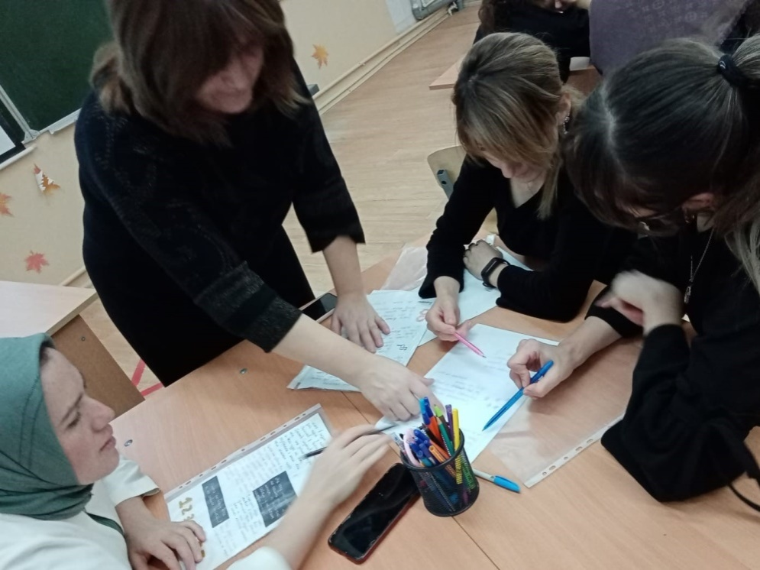

Подготовила и провела:

Шамхалова С.Р. зам. директора по УВР

Избербаш 2021

Цель: познакомить участников с различными типами проектов; показать, как тип проекта связан с ведущей деятельностью, осуществляемой учащимся в ходе проекта, с формируемой у него компетентностью (под компетентностью в данном случае понимается опыт практического применения приобретенных знаний, умений и навыков); как с помощью выбора проекта определенного типа можно преодолевать имеющийся у учащихся дефицит знаний, умений и навыков.

Оборудование: раздаточный материал «Схема обсуждения домашнего задания», «Типы учебных проектов и ведущая деятельность учащихся» (см. текст занятия).

ХОД ЗАНЯТИЯ

Обсуждение домашнего задания
Участники делятся на группы. Каждая группа после обсуждения выбирает одно из выполненных домашних заданий и представляет его по следующей схеме.
Схема обсуждения домашнего задания
(раздаточный материал)
а) Какие возрастные возможности, личностные потребности и интересы, индивидуальные особенности учитывались педагогом при взаимодействии с данным учащимся;
б) как колебался мотив ребенка (желание работать, увлеченность, стремление к достижению цели) и что предпринимал учитель, чтобы мотивировать ребенка;
в) каким был исходный уровень ребенка (что ребенок знал и умел по проблеме проекта к началу работы), что он делал полностью самостоятельно;
г) что ребенок выполнял вместе с учителем или под его руководством, какого рода помощь потребовалась (обучающая, стимулирующая, организационная);
д) чего ребенок совсем не знал и не умел в начале работы над проектом, где нашел необходимые знания, как приобрел нужные умения и навыки;
е) какие приращения в предметных знаниях и в общеучебных и проектных умениях и навыках приобрел ребенок в ходе работы над проектом.

Типы проектов
Подводя итоги обсуждения домашнего задания, ведущий напоминает участникам определение проекта как метода обучения (см. материал семинара № 1). «Для учителя учебный проект — это интегративное дидактическое средство развития, обучения и воспитания, которое позволяет вырабатывать и развивать специфические умения и навыки проектирования: проблематизация, целеполагание, планирование деятельности, рефлексия и самоанализ, презентация и самопрезентация, а также поиск информации, практическое применение академических знаний, самообучение, исследовательская и творческая деятельность».

Ведущий подчеркивает, что вопросы, обсуждавшиеся в начале данного семинара (см. раздаточный материал), учитель должен продумывать всякий раз перед началом работы учащихся над проектами. Это очень важно, так как позволяет учителю заранее планировать приращения в знаниях, умениях и навыках учащегося и грамотно управлять его деятельностью в ходе работы.

Доминирующая деятельность, которую осуществляет учащийся, работая над проектом, во многом определяет тип проекта. Существуют различные типы проектов, которые позволяют учителю решать разнообразные дидактические задачи. В специальной литературе предлагается несколько вариантов типологии учебных проектов, которые основываются:
— на комплексности или предметно-содержательной области (моно- и межпредметные);
— характере контактов (внутриклассные, внутришкольные, региональные, международные);
— количестве участников (индивидуальные и групповые);
— продолжительности (краткосрочные, среднесрочные, долгосрочные);
— доминирующей деятельности учащихся.

Поскольку мы ведем речь об индивидуальных долгосрочных проектах, мы будем рассматривать тип проектов, который связан с доминирующей деятельностью учащихся.

Практико-ориентированный проект. Цель проекта — решение практических задач, поставленных заказчиком проекта. Проектным продуктом могут стать учебные пособия, макеты и модели, инструкции, памятки, рекомендации и т.п. Такой продукт имеет реальные потребительские свойства — он способен удовлетворить насущную потребность конкретного заказчика, класса, школы и др.

Исследовательский проект. Цель проекта — доказательство или опровержение какой-либо гипотезы. Проект выполняется по аналогии с научным исследованием: обязательное обоснование актуальности исследуемой проблемы, выдвижение гипотезы, осуществление эксперимента, проверка различных версий, анализ, обобщение и обнародование результатов. Проектным продуктом в данном случае является результат исследования, оформленный установленным способом.

Информационный проект. Цель проекта — сбор информации о каком-либо объекте или явлении для предоставления ее заказчику для дальнейшего использования по его усмотрению. Проектным продуктом могут стать оформленные оговоренным с заказчиком способом статистические данные, результаты опросов общественного мнения, обобщение высказываний различных авторов по какому-либо вопросу и пр. Результаты информационных проектов могут использоваться в качестве дидактического материала к урокам, могут быть опубликованы в школьной газете или выложены в Интернете.

Творческий проект. Цель проекта — привлечение интереса публики к проблеме проекта. Данный проект характеризуется свободным творческим подходом к трактовке проблемы, к ходу работы и к презентации результатов. Результатом проекта, проектным продуктом могут стать произведения литературы, изобразительного или декоративно-прикладного искусства, видеофильмы.

Игровой или ролевой проект. Цель — представление публике опыта участия в решении проблемы проекта. Проектным продуктом, как правило, является мероприятие (игра, состязание, викторина, экскурсия и тому подобное). При этом автор проекта выступает в какой-либо роли (организатор действия, ведущий, режиссер-постановщик, судья, литературный персонаж).

Тип проекта во многом связан с его целью, а значит, с задачами и способами работы учащегося. Заранее планируя, какой будет доминирующая деятельность, учитель может направленно воздействовать на самостоятельное, активное приобретение учащимся знаний, на формирование необходимых для него умений и навыков.

Отработка полученного опыта
Участникам предлагается еще раз просмотреть свои домашние работы и определить, к какому типу относятся эти проекты. Используя раздаточный материал «Типы учебных проектов и деятельность учащегося» (см. с. 26), необходимо подумать, какой дефицит в знаниях, умениях и навыках учащихся можно преодолеть с помощью проектов различных типов.
Группы представляют результаты своей работы. Обобщая ответы участников, ведущий еще раз подчеркивает, что, решая дидактические задачи, учитель должен осознанно выбирать тот тип проекта, который в наибольшей степени способствует решению конкретных задач обучения и воспитания данного ребенка. Для этого он опирается на исходный уровень подготовки учащегося и ясно представляет себе, с помощью какого вида деятельности и как будут формироваться у ребенка необходимые ему знания, умения, навыки и компетентности.
Типы учебных проектов и ведущая деятельность учащихся
(раздаточный материал)
Тип проекта | Цель проекта | Проектный продукт | Тип деятельности учащегося | Формируемая компетентность
Практико-  ориентиро-  ванный | Решение практических задач заказчика проекта | Учебные пособия, макеты и модели, инструкции, памятки, рекомендации | Практическая деятельность в определенной учебно-предметной области | Деятель-  ностная
Исследова-  тельский | Доказательство или опровержение какой-либо гипотезы | Результат исследования, оформленный установленным способом | Деятельность,  связанная с экспериментированием, логическими мыслительными операциями | Мыслительная
Информа-  ционный | Сбор информации о каком-либо объекте или явлении | Статистические данные, результаты опросов общественного мнения, обобщение высказываний различных авторов по какому-либо вопросу | Деятельность, связанная со сбором, проверкой, ранжированием информации из различных источников; общение с людьми, как источниками информации | Информа-  ционная
Творческий | Привлечение интереса публики к проблеме проекта | произведения литературы, изобразительного или декоративно- прикладного искусства, видеофильмы и пр. | Творческая деятельность, связанная с получением обратной связи от публики | Комму-  никативная
Игровой или ролевой | Предоставление публике опыта участия в решении проблемы проекта | Мероприятие (игра, состязание, викторина, экскурсия и т.п.) | Деятельность, связанная с групповой коммуникацией | Комму-  никативная

Домашнее задание
Еще раз просмотреть тематическое планирование по своему предмету и предложить темы проектов различных типов для конкретных учащихся с целью преодоления имеющегося у них дефицита в знаниях, умениях, навыках и компетентностях.

